如何分析产品的每日、周、月和年销售走势？
产品每日、每周、每月和每年销售走势分两种情况：
1、产品销售每日、每周、每月和每年金额走势
2、产品销售每日、每周、每月和每年数量走势
一、产品销售金额走势
第一步：在“首页”左侧导航栏中，打开“库存管理”中的“产品管理”，选择“产品销售(金额)统计”中的“产品销售金额每日、每周、每月和每年走势”。
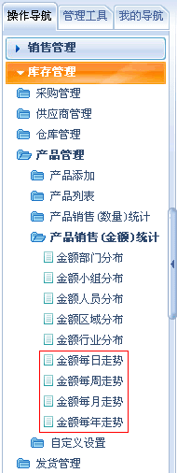
1、产品金额每日走势
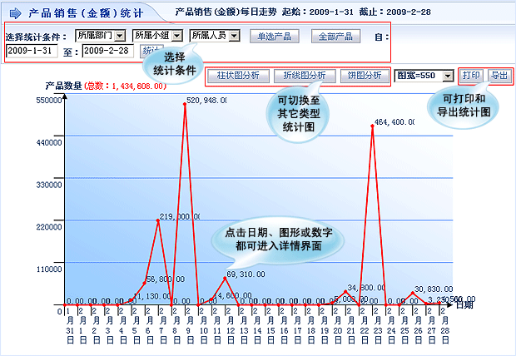
2、产品金额每周走势
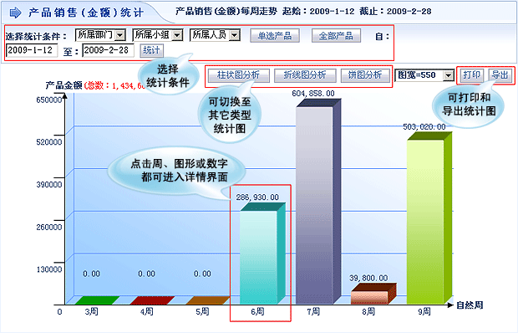
3、产品金额每月走势
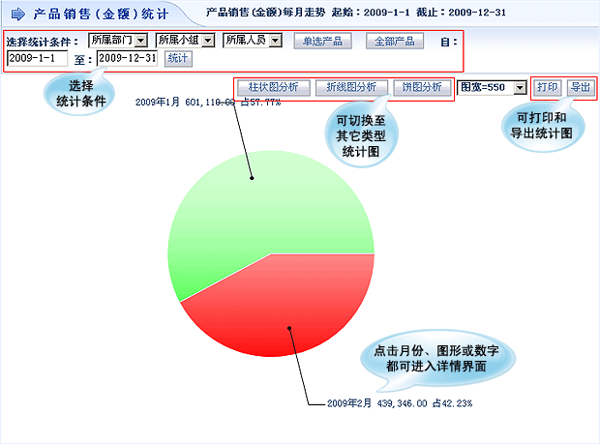
4、产品金额每年走势
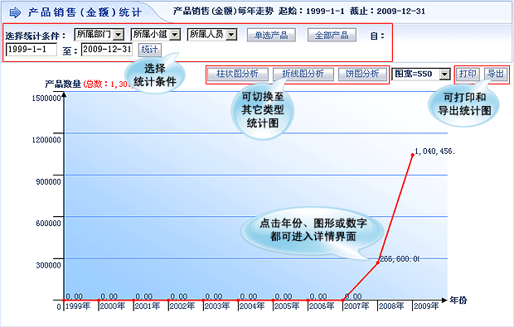

二、产品销售数量走势
第一步：在“首页”左侧导航栏中，打开“库存管理”中的“产品管理”，选择“产品销售(数量)统计”中的“产品销售数量每日、每周、每月和每年走势”。
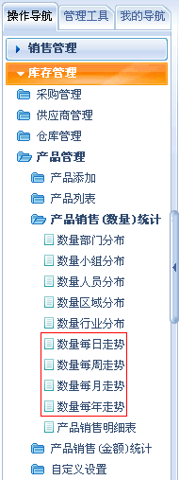
1、产品数量每日走势
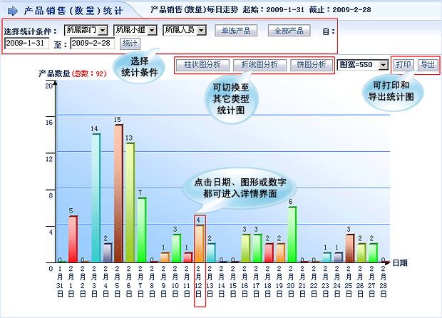
2、产品数量每周走势
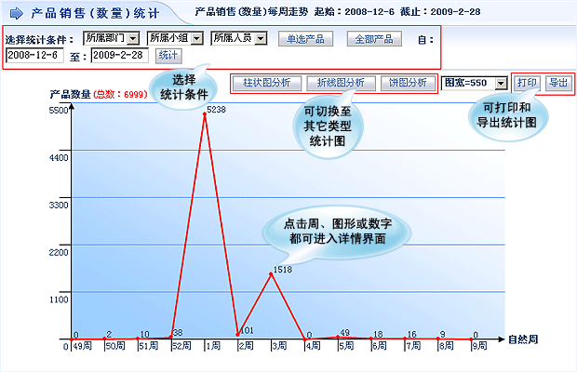
3、产品数量每月走势
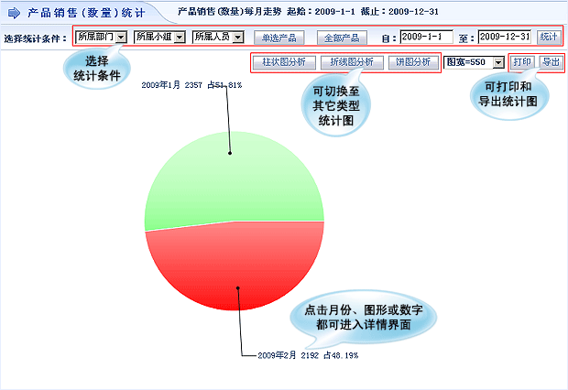
4、产品数量每年走势
